# Dependencias:

Ninguna

# Acceso:

Desde la pantalla editar Maquina, la pestaña Configuración



# Uso:

Dentro de la nueva pantalla se seleccionan las opciones de acuerdo a lo siguiente:

Componentes: necesita de un detalle especifico de los componentes y partes de la máquina, con la opción de utilizar las ordenes de trabajo relacionada a cada una de las partes de forma individual

Matriz de Análisis: si la maquina ingresada se le practican análisis de estado a alguno de sus componentes, permitiendo llevar un historial de dichos análisis

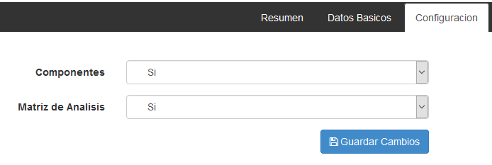

Hay que tener en cuenta que la activación o desactivación de estas opciones harán que aparezcan o desaparezcan las pestañas de componentes y matriz de análisis.

# Precauciones:

La activación o desactivación de componentes y matrices afecta el comportamiento de las transacciones relacionadas a estas opciones (Ordenes de Trabajo y Análisis Maquinas)